F.4 Seznam navrhovaných herních prvků a jejich popis
Mateřská škola: Rohatec
U Školky 6, 696 01 Rohatec

*pozn. položky číslovány dle situačního výkresu - Navrhovaný stav

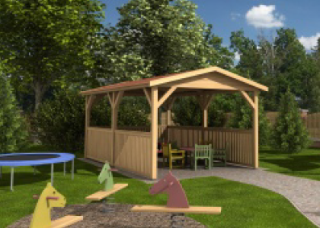Venkovní přírodní učebna (1):
Venkovní učebna

- venkovní učebna bude využita pro předškolní výuku dětí i pro jejich samotnou hru,
pro slavnosti nebo divadlo v letních měsících
- konstrukce bude tvořena dřevěnou pergolou s pultovou střechou a dřevěnou podlahou
    - půdorysné rozměry 6x3 m, světlá výška min. 2,1 m
    - konstrukce dřevostavby bude vyrobena z jakostních smrkových hoblovaných profilů
    - sloupky budou kotveny do šesti betonových patek velikosti 0,4x0,4x0,8 m
    - krytina střechy bude tvořena kanadským šindelem
    - po obvodu bude konstrukce opatřena zábradlím výšky 1 m, výplň bude tvořena svislým laťováním, u zpevněné plochy z jižní strany bude učebna ponechána
bez zábradlí
    - odvodnění střechy podokapním žlabem a svodem do sběrného sudu
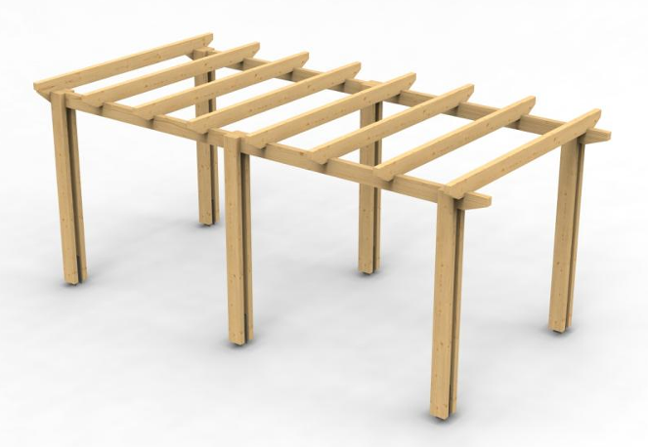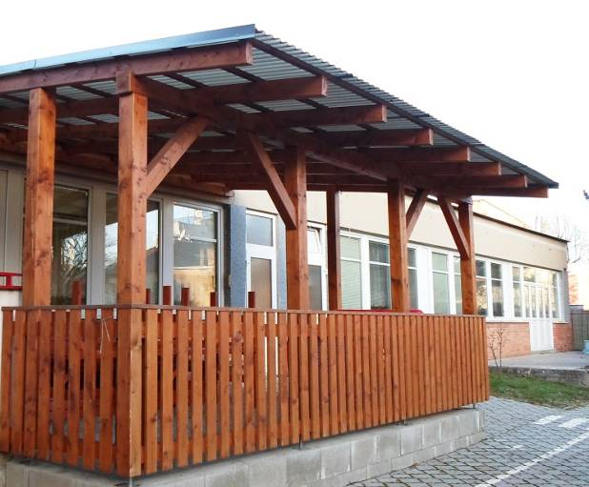
Možné řešení konstrukce pergoly

Obdobná realizace učebny

- součástí učebny bude dendrofon (2) a krmítko pro ptáky (3)
  - dendrofon bude tvořen zavěšenými různě dlouhými bambusovými tyčemi (příp. jiným materiálem) s dřevěnou paličkou
  - děti mohou následně provést kreativní grafickou úpravu jednotlivých částí dendrofonu
  - kotvení dendrofonu a krmítka ke konstrukci venkovní učebny
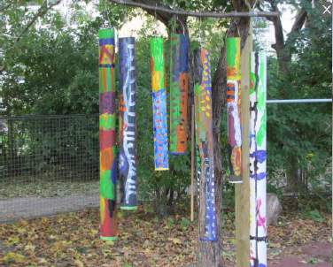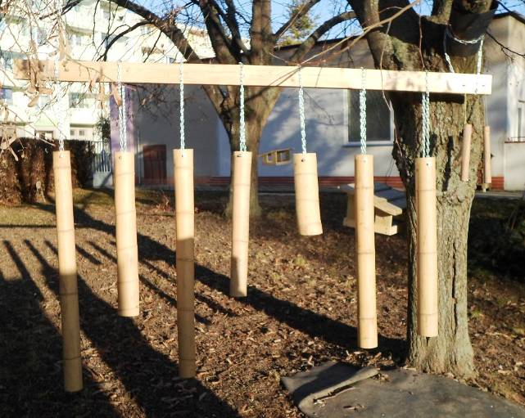
Ilustrační foto

Ilustrační foto

Zahrádka (4):
- 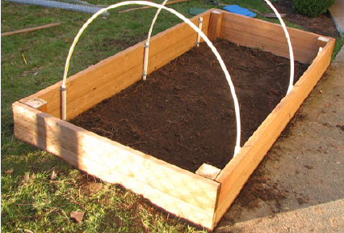v krajní části pozemku zahrady, podél plotu, budou umístěny tři záhony:
Ilustrační foto

  - v prostoru zahradních záhonů bude terén vyrovnán do roviny
  - obrys jednotlivých segmentů bude tvořen dřevěným truhlíkem ze smrkových fošen na výšku 400 mm, přišroubované k hranolům
  - z vnitřní strany bude použita nopová fólie šířky 500 mm
  - zvýšené záhony budou naplněny zeminou příp. substrátem
  - 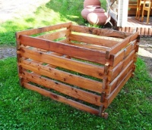v bezprostřední blízkosti záhonů bude terén opatřen mlatovým povrchem, vhodným k údržbě záhonů
Ilustrační foto

  - v samostatné části bude umístěn samostatný záhon (22) sloužící jako květinová zahrada. Volba květin bude konzultována s investorem
- v blízkosti záhonů bude umístěn jednokomorový kompostér (5) pro ukládání bio odpadu ze zahrádky
  - dřevěný kompostér vel. 0,9x0,9x0,7 m
- pro možnost zalévání záhonků dětmi budou v areálu dětského hřiště umístěn 1 dřevěný sud (6) opatřený víkem a vypouštěcím ventilem
  - umístění u svodu ze střechy pergoly a - stávající svod bude opatřen mezikusem pro odvod vody do sudu
  - objem sudů 200 l, umístění na dřevěném podstavci (podklad musí být dostatečně zhutněn!)
  - sud bude případně doplňován vodou z vodovodního řádu pomocí hadice


Kreslící tabule (7):
- V Areálu budou umístěny 3 ks kreslících tabulí
- část pískoviště bude doplněna o sluneční plachtu trojúhelníkového půdorysu (8) vel. 6,7×9,5x 11,5 m pro vytvoření stínu při hře dětí v letních měsících - plachta bude dodána od certifikovaného výrobce

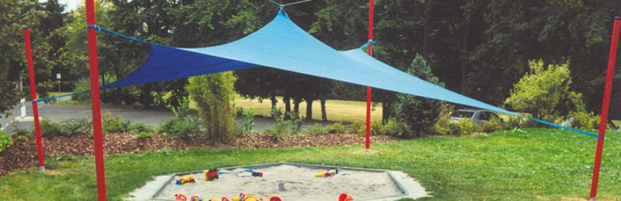
Ilustrační foto

Multifunkční prvek (9)
- nerezová skluzavka, vertikální sít, horizontální
- síť, šikmá síť 2x, žebřík 2x, kládový přelez,
- lanový přechod 2x, silné pohupovací lano, silné
- šplhací lano, ručkovací dráha, rotační kláda,
- slide tyče, zavěšená vertikální lana s chyty 3x
- materiál – akát

Multifunkční prvek (10)
- bariéra šikmá, madlo šikmé, pískovna - otočné
- rameno s kladkou a kyblíkem, pískovna -
- prohazovací roura, pískovna - závěsné síto s
- mlýnkem a pracovní nerezovou deskou,
- podlážka ve výšce 0,95m, podlážka ve výšce 0,2m, síťový výlez šikmý
- dopadová plocha trávník
- materiál – akát

Domeček na hraní (11):
- domeček s verandou půdorysných rozměrů 1,76x1,73 m a výšky 1,79 m
  - min. potřebná plocha 4,8x4,6 m
  - dopadová plocha - trávník (max. výška pádu 0,3 m)
  - bude dodáno certifikovaným výrobcem herních prvků pro dětská hřiště
- doplnění domečku o dřevěnou stavebnici - hranoly a válce různých velikostí cca 100 ks (možno využít i odřezky stavebního řeziva apod.)
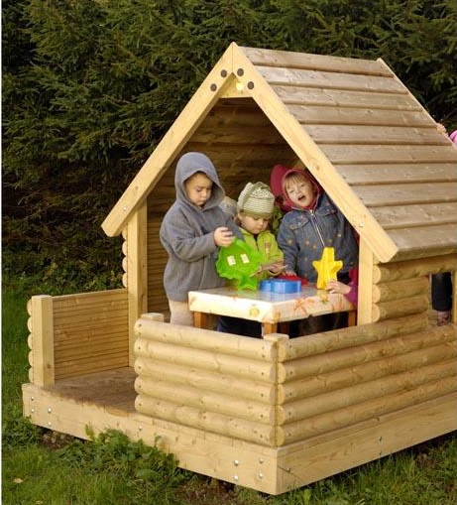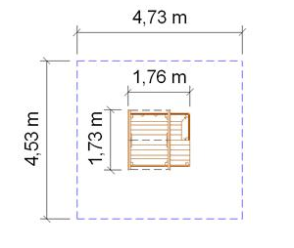
Ilustrační foto

Návrh řešení

Hmatová stezka:
- začátek hmatového chodníku bude tvořit zavěšený lamelový mostek (12)
  - lanový most šířky 1,1 m, délky 3 m a výšky 0,95 m, kotveno do terénu
  - min. potřebná plocha 6x4,1 m
  - dopadová plocha - kačírek (max. výška pádu 0,2 m)
  - bude dodáno certifikovaným výrobcem herních prvků pro dětská hřiště
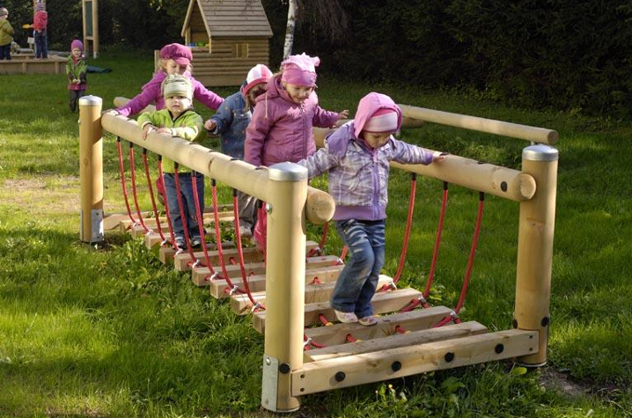
Ilustrační foto

- na mostek bude navazovat hmatový chodník (13)
  - šířka chodníku 1 m, délka cca 8 m, ohraničení dřevěnými kůly
  - povrch chodníku se bude měnit - písek, kačírek 4-8 mm, kačírek 32-68 mm, dřevěná štěpka, šišky, klacíky, mulčovací kůra smrková, dlažba dřevěná dubová
z hranolů
  - další možné materiály dle dostupnosti: lesní půda, mech, kamenné dlaždice, ploché kameny, hobliny, větší kusy kůry)
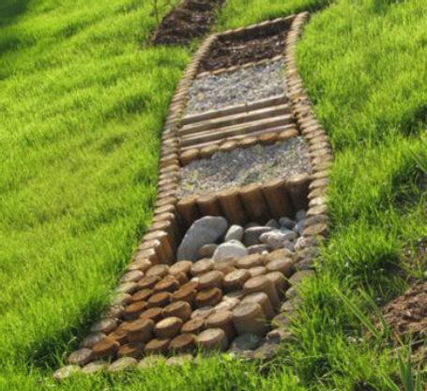
Obdobná realizace

- konec bude tvořen různě vysokými dřevěnými špalíky v zemi (14) pro přeskakování příp. sezení
Zvířecí koutek:
- v areálu budou umístěny 2 přírodní koutky, kde budou umístěny
  - 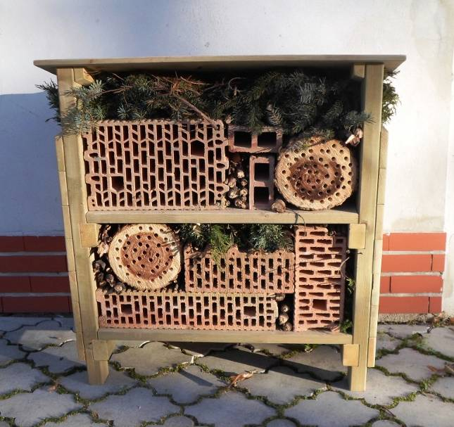hmyzí hotel (15)
Obdobná realizace

- dřevěný úkryt pro blanokřídlý hmyz (např. samotářské včely čalounice, drobné vosičky "zlatěnky", dále různé druhy ploštic, motýlů, brouků vč. slunéček a zlatooček) - vše pro člověka naprosto neškodní a neútoční živočichové
se zajímavými životními projevy
- půdorysné rozměry 1,2x0,3 m, výška 1 m
- hotel obsahuje nařezaná stébla rákosu a miříkovitých rostlin, řezané a předvrtané bezové větvičky, vrtanou cihlu, navrtaná dřeva a špalky, odnímatelné úlky se senem pro zimování slunéček a motýlů a plát kůry pro úkryt ploštic
  - ježkovník (16)
- ježčí zimoviště s max. půdorysnými rozměry 1x0,4 m tvořené dřevěnou konstrukcí
- pelíšek i se vstupní chodbičkou je třeba překrýt dostatečně silnou vrstvou zeminy s příměsí listí, sena, slámy větví apod., aby byl viditelný pouze vstupní otvor - po obsypání půdorysný rozměr cca 1,5x1 m

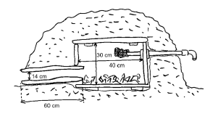
Ilustrační schéma

  - broukoviště (17)
- půdorysná velikost cca 2x2 m
- do broukoviště jsou obvykle ukládány zbytky stromů, dále zde budou umístěny různorodé přírodní materiály
- broukoviště je vhodné oddělit vrbovou stěnou od okolního provozu

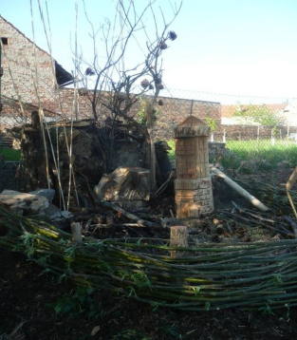
Ilustrační foto

- dále budou v rámci zahrady umístěny na stávající stromy 2 ks ptačích budek (18) a 2 ks ptačích krmítek

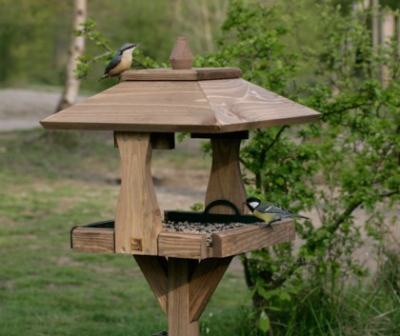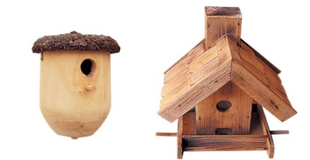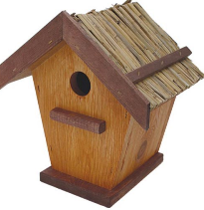
Ilustrační foto

Ilustrační foto

Skrýše (20):
- v okrajových částech zahrady budou osazeny čtyři vrbové domečky
  - prvky budou vytvořeny výsadbou stromů (habr obecný)

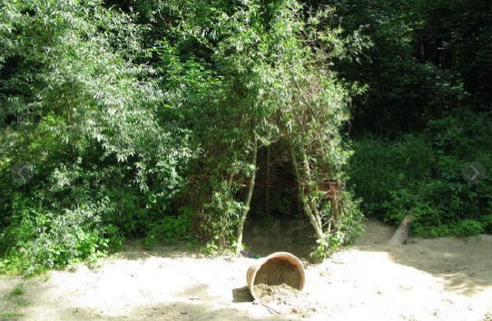Drobné herní prvky:
Obdobná realizace

- dřevěná dvojitá kladina (21)
  - 2ks
  - dřevěný prvek ze smrkového dřeva o 2 polích, délka pole 3 m, výška prvku 0,4 m
  - min. potřebná plocha 5,85x5,7 m
  - dopadová plocha - trávník (max. výška pádu 0,4 m)
  - bude dodáno certifikovaným výrobcem herních prvků pro dětská hřiště
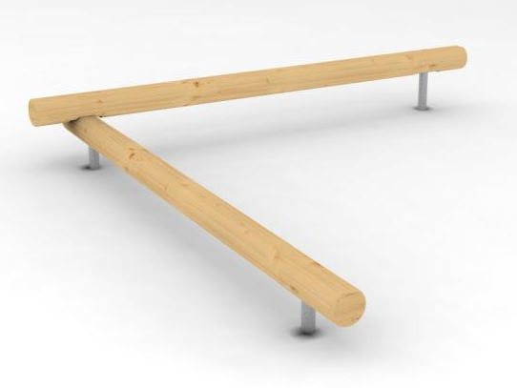
Možné řešení

Multifunkční herní prvky:
- herní prvek (23)
  - lanový, most s nášlapy, 3x podlážka ve výšce
  - 1,5m, žebřiny šikmé, síť k podlážce, síť
  - s žebříkem, síťový výlez šikmý, skluzavka z
  - výšky 1,5m, šplhací tyč, stříška, výlez děrový kolmý, výlez s chyty kolmý
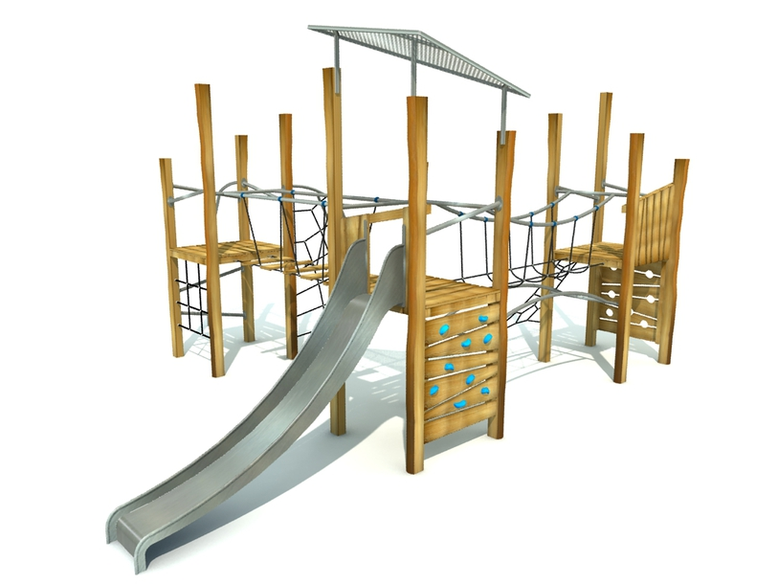

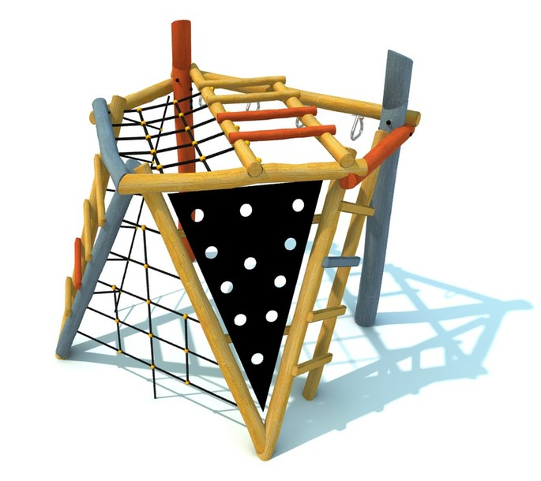
- herní prvek (24)
  - vertikální žebřík
  - šikmá lezecká stěna s děrami
  - vertikální lanová síť
  - šikmý žebřík
  - řetězový žebřík
  - horizontální síť
  - horizontální žebřík
  - ručkovací madla

- vodní herní prvek (25)
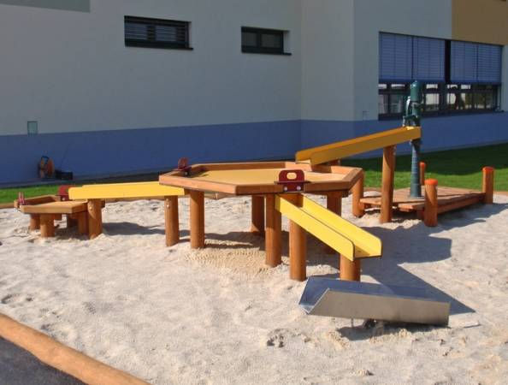
  - Vodní prvek musí být namontován na dětském hřišti, kde je trvalý přívod vody (bude součástí realizace atrakce).
  - Vodní kombinace se skládá se dvou bahnišť, která jsou na vyvýšených místech, přes které stéká voda pomocí žlabů rovnou na písek.
  - Sloupky a bahniště jsou vyrobena z tvrdého dřeva. Žlaby jsou vyrobeny z HPL desek, které jsou voděodolné, snadno omyvatelné, odolné vůči odření a běžným chemickým přípravkům. Ocelové prvky mají dlouhou životnost a vypadají dobře.
    - HPL desky jsou vhodnější z hlediska životnosti, která je u prvků namáhaných vodou nezbytná.
    - Součástí prvku je ruční pumpa pro ovládání dětmi.

Dětské hřiště (26):
- osazení 2 ks branek na vyhrazenou plochu hřiště.
- materiál: akát

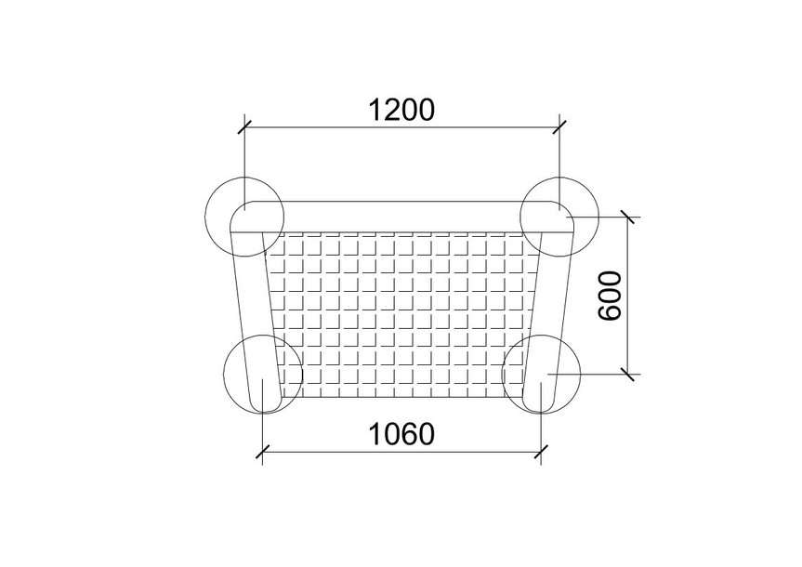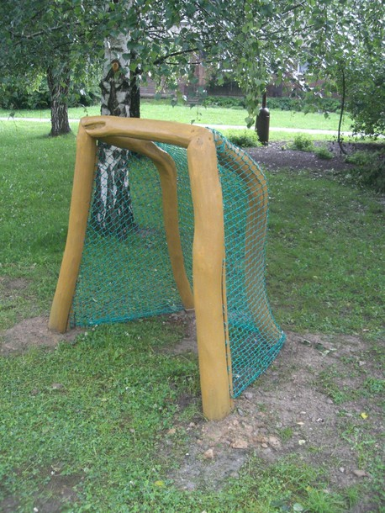

Dětská hora (27):
Stávající terénní nerovnost bude zatravněna a po obou stranách budou vysazeny lísky (Z5).

Průchozí tunel (28):
Osazení průchozího tunelu z nerezu (DN 800) a délky 2000 mm. Trouba bude mít zešikmené čela tak, aby portál tunelu usnadňoval dětem sehnutí při prostupu tunelem. Na troubu bude navršena zemina, která bude zatravněna.

Suchá skalka – „ještěrky“ (29):
Osazení zídky z lomových kamenů ve třech řadách (provázané spáry), ponechání větších spár.

Suchá skalka – „sukulenty“ (30):
Osazení zídky z lomových kamenů ve třech řadách (provázané spáry), použítí substrátu pro sukulenty, výsadba rozmanitého spektra skalniček.

Plot (31 a 32)
Dřevěný plot s latěmi výšky 1,5m. Dřevěné sloupky kotvené přes ocelové trny do základů 300×300 mm á 2 m. Otevíravá branka průchozí šířky 1200 mm (zámek, klika/klika). Latě budou pestrobarevně natřeny – imitace pastelek.
Pro (32) bude osazena brána světlosti 3000 mm.
Vrbový plot (33)
Proutěný plot z neloupaného vrbového proutí výšky 700 mm. V plotu bude vynechán prostor šířky 1200 mm, který bude sloužit jako průchod mezi jednotlivými zahradami.

